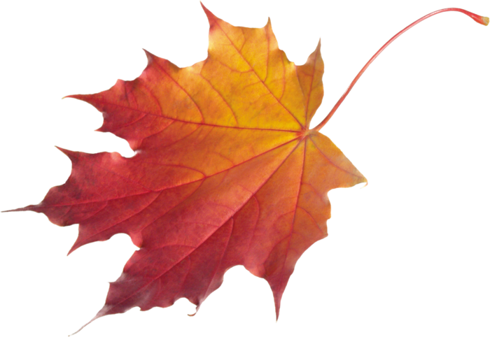
Прогулки осенью с детьми
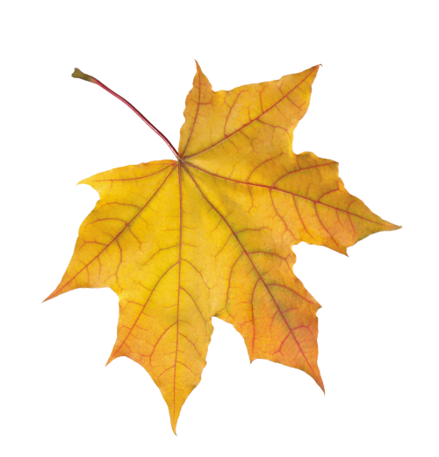
Как сделать так, чтобы осенняя прогулка стала для детей интересной и познавательной?
Чем можно занять ребёнка на прогулке осенью?
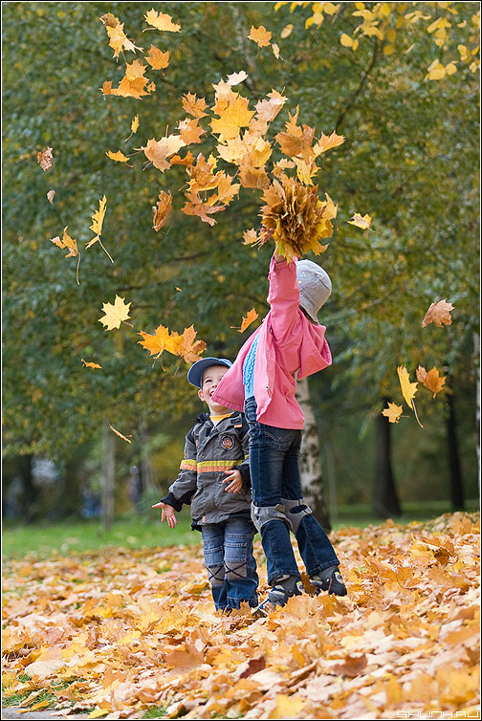
Осень переходный сезон, в это время природа очень быстро меняется. Сначала появляются яркие краски, потом листва с деревьев опадает, и они становятся серыми и унылыми. Температура воздуха понижается, и ребенок понимает, что на улице с каждым днем становится все холоднее. Одежда становится объемной, тяжелой и не очень удобной.

Именно в это время года легко привлечь внимание детей к природе, заинтересовать их и показать, как устроена жизнь.
Одно из интереснейших занятий в это время года — сбор гербария.
Выберите солнечный день и отправляйтесь на прогулку в парк или лесок. Это занятие заключается в том, чтобы просто гулять, наблюдая, прислушиваясь к звукам вокруг: к шуршанию листвы под ногами, щебетанию птиц. Ищите красивые листья, шишечки и веточки.
Устройте соревнование, кто из вас громче зашуршит листвой, кто найдет самый большой лист, кто найдет самый красный лист и т. д.

Наблюдайте за природой, например, что делают осенью птицы. Понаблюдайте за насекомыми. Обратите внимание ребенка на деревья, на смену их наряда.
Вспомните во время прогулки об осенних признаках, и, может быть, вы увидите летающую паутинку или много ягод рябины на деревьях.

Заготовка природного материала
Собирать природный материал можно круглый год, так как у каждого времени года есть свои прелести; семена ясеня, клена собирают даже зимой. Особенно богатую палитру красок дает осень.
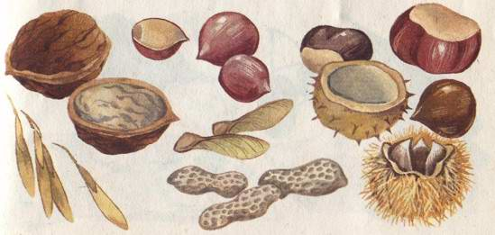
Природный материал можно использовать в творческих работах.
Для сбора природного материала можно использовать любую встречу с природой: прогулки на скверы, выезды на дачу, загородные прогулки, туристические походы. Чем разнообразнее собранный материал, тем легче будет с ним работать.
Солома - гладкая, гибкая, пахучая, с ней приятно работать. А вот листья можно использовать в аппликации, придавая ей различные оттенки или в качестве фона.
Березовая кора - береста - один из самых красивых и прочных материалов для изготовления разных поделок. На Руси в народном творчестве издавна славились изделия из бересты.
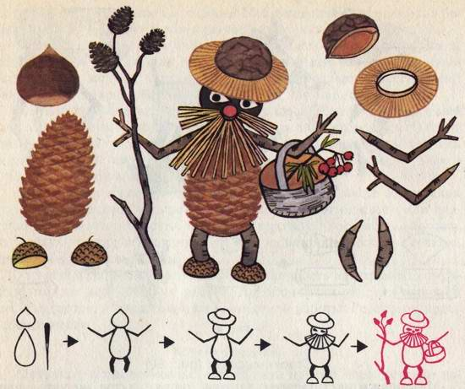
Шишки еловые и сосновые можно использовать в работе с пластилином, делая разнообразных лесных зверюшек. Собранные сухие корни, ветки, сучки имеют причудливую форму.
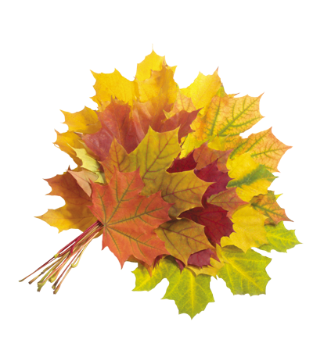
Можно предложить детям ответить на вопросы: «На что похоже? Что напоминает?». Побуждать детей сравнивать их, вспоминать знакомых сказочных героев, внимательно вглядываться в материал, фантазировать, продумывать заранее, что из него можно будет сделать, какую создать композицию (с участием человечков, зверей, птиц, рыб и т. п.).
Старайтесь начинать каждое утро с улыбки и хорошего настроения, тогда и Вам,
и Вашим детям осенняя депрессия не страшна! Составил: воспитатель Ерина И.А.

